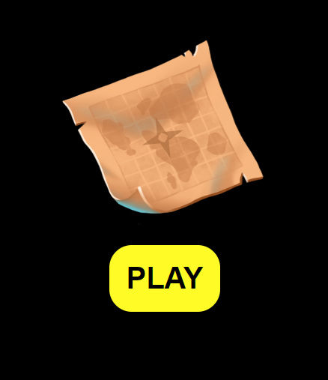

Wizard's of Code

Dokumentacja projektu grupowego

Justyna Mątewka | Adam Szweda

# Opis ogólny i wybór tematu

Prezentowanym przez nas projektem jest aplikacja przeglądarkowa napisana w języku JavaScript. Jest to szkielet gry wyposażony w autorską grafikę i przykładowe rozgrywki.

Pod wpływem impulsu, po obejrzeniu interesującego tutorialu, postawiliśmy sobie ambitny cel – napisać funkcjonalną grę w języku nie bezpośrednio przystosowanym do tego zadania i udało się.

# Potencjalni odbiorcy

ooo

# Wykorzystane technologie

Wersja JS  
Biblioteki  
Narzędzia  
Technologie

# Widoki gry

Ooo

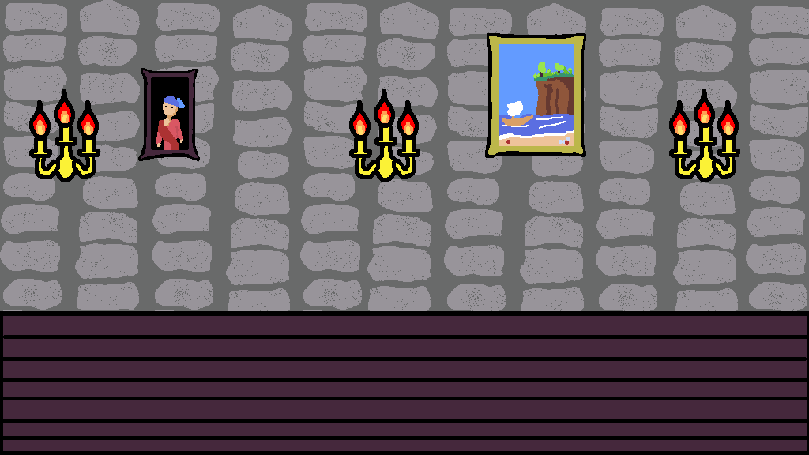

# Przeciwnicy

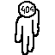Sir deadline: 404:

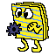

Error in line 9 Bug:  
has 7 lines:

# Opis rozgrywki

Aby zamienić tekst zastępczy na tej stronie na własny, zaznacz go w całości i zacznij pisać. Tylko nie rób tego od razu!

Najpierw zapoznaj się z kilkoma poradami ułatwiającymi szybkie formatowanie raportu. Przekonasz się, jakie to proste.

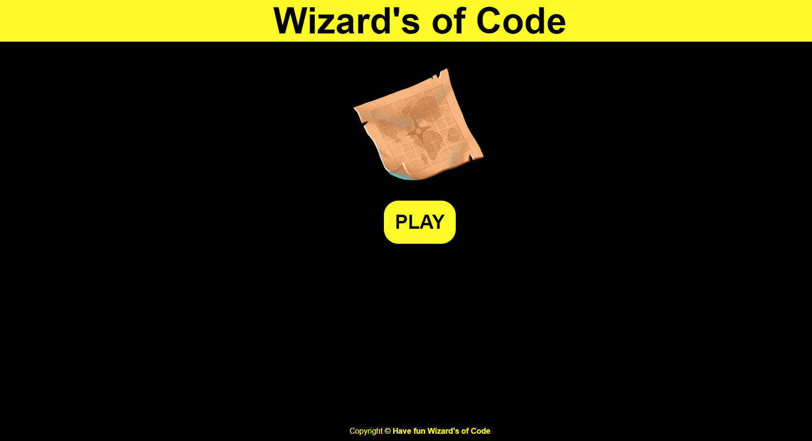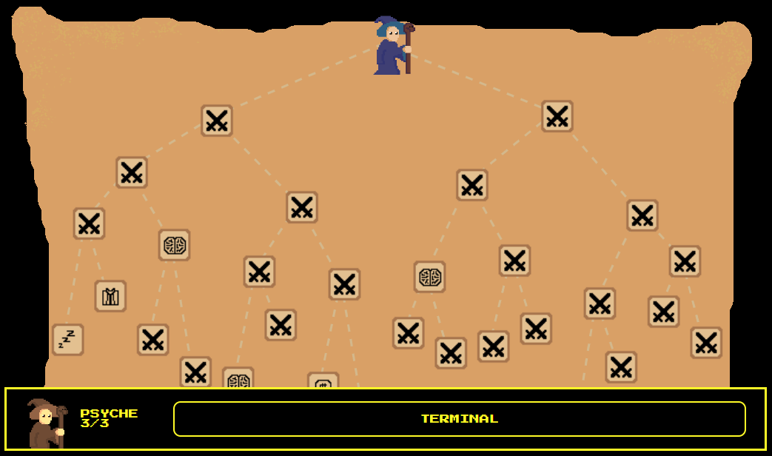

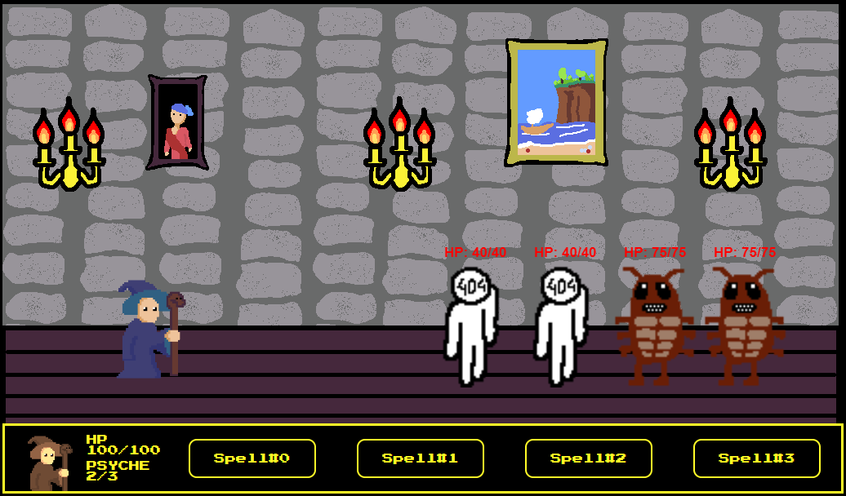

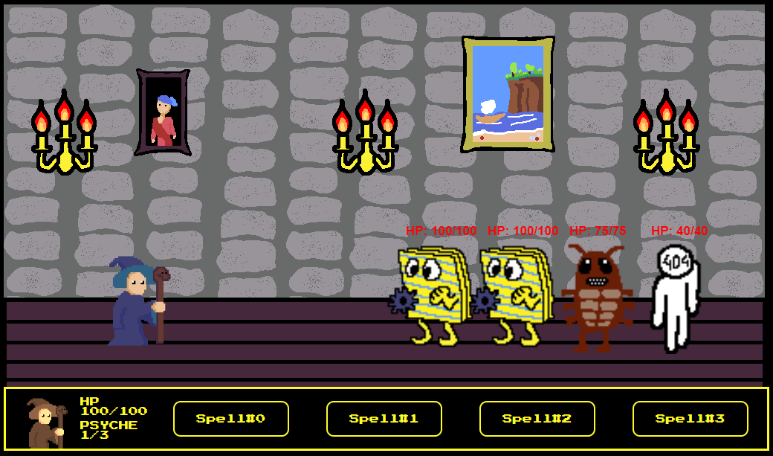

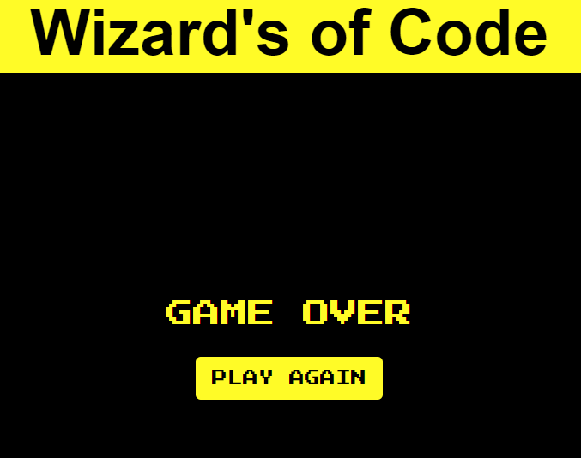

# Baza danych

ooo

# Przykładowe źródła

<https://www.youtube.com/@ChrisCourses/videos>

<https://www.youtube.com/watch?v=GFO_txvwK_c>

[https://opengameart.org/art-search-advanced?keys=&field_art_type_tid[]=9&sort_by=count&sort_order=DESC](https://opengameart.org/art-search-advanced?keys=&field_art_type_tid%5b%5d=9&sort_by=count&sort_order=DESC)